Консультация для родителей
«Игры с мячом – польза для всего организма»

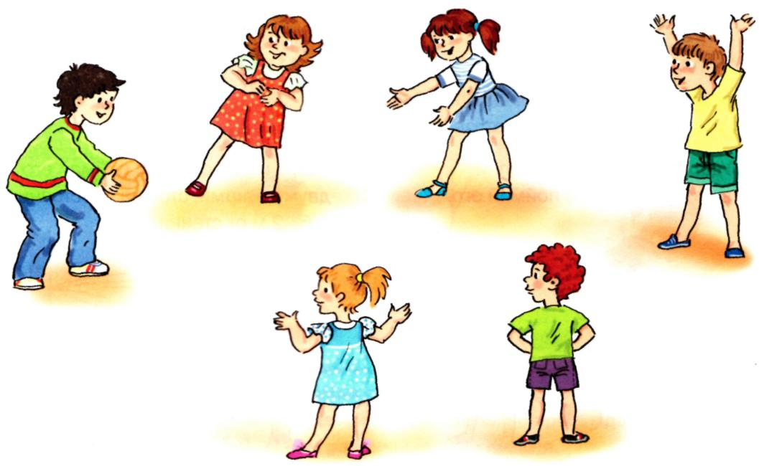

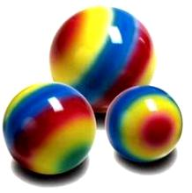
Мяч – удобная, динамичная игрушка, занимающая особое место в развитии действий руки. Первые игры с мячом бесценны по своей значимости для здоровья, эмоциональной достаточности, физического и интеллектуального развития маленького ребенка. На протяжении всего дошкольного детства игры с мячом усложняются и как бы «растут» вместе с ребенком, составляя огромную радость детства.
О значении мяча
Игры с мячом развивают глазомер, координацию, смекалку, способствуют общей двигательной активности. Для ребенка мяч – предмет увлечения с первых лет жизни. Ребенок не просто играет в мяч, а варьирует им: берет, переносит, кладет, бросает, катает и т.п., что развивает его эмоционально и физически. Игры с мячом важны и для развития руки малыша.
Движения пальцев и кистей рук имеют особое значение для развития функций мозга ребенка. И чем они разнообразнее, тем больше «двигательных сигналов» поступает в мозг, тем интенсивнее проходит накопление информации, а следовательно и интеллектуальное развитие ребенка.
Движения рук способствует также развитию речи ребенка. Современные научные данные подтверждают эти положения: области коры головного мозга, «отвечающие» за артикуляцию органов речи и мелкую моторику пальцев рук, расположены в одном иннервационном поле, т.е. непосредственной близости друг от друга. Следовательно, идущие в кору головного мозга нервные импульсы от двигающихся рук стимулируют расположенные по соседству речевые зоны, усиливая их активность. Малыши, знакомясь со свойствами мяча, выполняя разнообразные действия (бросание, катание, бег за мячом и др.), получают нагрузку на все группы мышц (туловища, брюшного пресса, ног, рук, кистей), у них активизируется весь организм. Даже, казалось бы, обычное подкидывание мяча вверх вызывает необходимость выпрямления, что благоприятно влияет на осанку ребенка. Можно сказать, что игры с мячом – специальная комплексная гимнастика: развивается умение схватывать, удерживать, перемещать мяч в процессе ходьбы, бега или в прыжке.
Игры и упражнения с мячом развивают ориентировку в пространстве, регулируют силу и точность броска, развивают глазомер, ловкость, быстроту реакции; нормализуют эмоционально-волевую сферу, что особенно важно как для малоподвижных, так и для гипервозбудимых детей. Игры с мячом развивают мышечную силу, усиливают работу важнейших органов организма – легких, сердца, улучшают обмен веществ.

Учимся играть вместе
Как же научить ребенка ловкости и умелости в играх с мячом? Методика обучения детей упражнениям и играм с мячом (как и любому физическому упражнению) имеет свои особенности, которые заключаются в том, что в обучении детей преимущественно используются игровые приемы.
Так как дети лучше воспринимает показ движения, чем его словесное описание, независимо от его сложности или новизны взрослый показывает упражнения, сопровождая их простым и доступным пояснением.
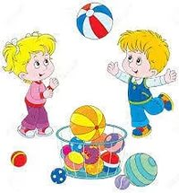
Но пояснение и показ упражнений требуют подготовленности. Зрительные впечатления у детей преобладают над их словесным выражением. Ребенок не владеет обобщенными способами действий в словесном выражении, и поэтому не всегда может понять, что означает «прокати мяч», «подбрось мяч вверх» и т.п. Например, показывая ребенку, как надо бросать мяч вдаль двумя руками из-за головы, мама или папа сопровождают показ простым, доступным для понимания пояснением: «Я сейчас брошу свой мячик далеко-далеко. Смотри, как я это делаю. Я возьму мяч двумя руками и подниму его вверх. Какой красивый у меня мячик! А теперь я спрячу его за голову. И… брошу. Брошу сильно, вперед! Далеко-далеко!»
Пояснение чаще всего сопровождается показом даже при выполнении знакомого упражнения: взрослый напоминает, что надо делать, и тут же сам дает показ движения.
Конечно, ребенок способен отобразить движение, поэтому одно и то же упражнение следует показывать и пояснять не один раз, а многократно, чтобы создать у малыша правильный образ движения (прокати мяч в ворота, брось мяч через веревочку). Такие способы выполнения движений в силу своей конкретности помогают детям еще лучше осознать поставленную перед ними задачу и выполнить ее более целенаправленно. Задания должны быть простыми и доступными.
Благодаря многократным повторениям у ребенка образовываются более прочные двигательные навыки, он начинает выполнять движения более свободно, без лишнего напряжения. У ребенка появляется своеобразное «чувство мяча». Таким образом, ребенку свойственно многократное повторение движений как во время овладения им, так и после уже появившегося двигательного умения. Ребенок может без устали и с большим увлечением бросать мяч на пол, катать взрослому, скатывать с горки, забрасывать в корзину или ящик.

Какие же конкретные рекомендации можно дать родителям?
- Подготовьте один или два больших мяча диаметром 15–20 см, маленькие мячи диаметром 5–8 см (от большого и настольного тенниса, резиновые, мягкие из разных материалов, сшитые вами), бумажные шары (из скомканной бумаги), большой надувной мяч-шар.
- Покажите ребенку, как вы играете в мяч: катаете, бросаете, ловите, отбиваете от пола и т.п. Попробуйте научить этому и вашего малыша.
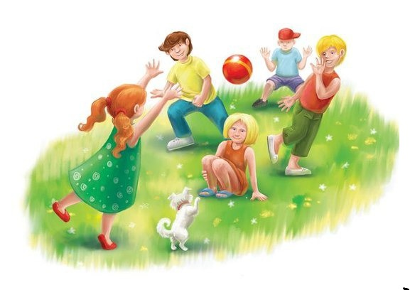
- Не принуждайте ребенка к выполнению того или иного движения. Не требуйте от него повторять упражнение до тех пор, пока ребенку не удастся выполнить его правильно. Не упрекайте его за рассеянность, невнимание, неумение и т.п. Не превращайте обучение в скучную повинность. Играйте с ребенком, когда он будет находиться в хорошем настроении.
- Проявите фантазию, изобретательность, используйте для игр все, что найдете под рукой: гладильную доску, стулья, пустые пластиковые бутылки, длинные шнурки и т.п.
- Постепенно вовлекайте его во все новые виды игры, систематически повторяя их. Для этого возраста достаточно, чтобы ребенок научился прокатывать мяч в даль в заданном направлении, бросать мяч об пол и вверх, правильному замаху при метании малого мяча вдаль.
- Не забывайте о возрасте вашего ребенка, его физических возможностях! Обращайте внимание на упражнения, которые ребенок выполняет с радостью, без нажима с вашей стороны. Представьте себе, что вы сами – ребенок. Прекрасно, если вы ободрите своего ребенка похвалой; удивитесь тому, какой он ловкий, смелый, быстрый; что он уже сам может показать другим. Пусть ребенок демонстрирует свои умения перед всеми членами семьи или его же сверстниками: это постепенно развивает у ребенка уверенность в своих силах, стремление учиться дальше, осваивая новые, более сложные движения и игры.
Рифмовки (стихотворный текст) при выполнении движений с мячом, помогают сделать игру более понятной, а главное, задают ритм выполнения игрового задания.

Неудивительно, что игр с мячом накопилось за предшествующие века очень много – каждая со своей историей, правилами и традициями. Некоторые стали настолько популярны, что без них нельзя представить современный спорт (футбол, баскетбол, волейбол, и т.д.)
Теперь любой ребенок имеет возможность выбрать мяч для игры на любой вкус: из резины, кожи, пластика, любого цвета, прыгучий или не очень.

